Trabajo Práctico N°2 - Unidad 4
“Gestión Colaborativa, Control de Versiones y Organización Empresarial”

Alumna
Micaela Natali Villanueva

Tecnicatura Universitaria en Programación - Universidad Tecnológica Nacional.
Organización Empresarial
Docente Titular
Prof. Gabriela Martínez
Docente Tutor
Lourdes Ricciuto

21 de mayo de 2025
Tabla de contenido
Introducción 3
Consignas 4
Desarrollo
Consigna 1 6
Consigna 2 7
Conclusión 10
Referencias 10

TRABAJO PRÁCTICO N°2
INTRODUCCIÓN
En la ingeniería de software moderna y la organización de procesos productivos, la capacidad de registrar, revisar y coordinar cambios en un equipo distribuido es un pilar fundamental para garantizar la trazabilidad y la calidad. Según la "Guía de Uso de Git y GitHub" de la cátedra, el control de versiones deja de ser un mero aspecto técnico para convertirse en una herramienta de gestión y liderazgo, permitiendo que las organizaciones adopten metodologías ágiles y transparentes. Este trabajo integra la gestión de proyectos y el control de versiones bajo el paradigma de Aprendizaje Basado en Problemas (ABP).

OBJETIVOS

Que los participantes logren:
- Comprender la importancia del control de versiones en la organización y trazabilidad de proyectos profesionales.
- Introducir los conceptos fundamentales de Git y GitHub, diferenciando roles locales y remotos en el flujo de trabajo.
- Aplicar comandos fundamentales (add, commit, push, pull) para registrar y sincronizar el trabajo en una célula de desarrollo.
- Experimentar con flujos de trabajo colaborativos mediante el uso de ramas ( branches ) y solicitudes de extracción ( pull requests ).
- Promover el uso de entornos virtuales como Google Colab para la integración práctica del código y el control de versiones.
- Relacionar los principios de gestión empresarial con la colaboración técnica y la documentación profesional.

Consigna
4. Configuración y Gestión en Jira
Utilizando los conceptos de "Control de pendientes (Team Workflow)" y la trazabilidad organizacional, el equipo organizará la fase de planificación en Jira:
● Configuración del Proyecto: Crear un proyecto en Jira que represente la célula de desarrollo.
● Gestión de Issues: Crear al menos tres (3) tareas (Issues) asignadas específicamente a P1, P2 y P3, detallando sus responsabilidades según el punto anterior.
● Mandato de Trazabilidad: Para garantizar el vínculo entre gestión y código, se exige el uso de Conventional Commits . Cada commit en Git deberá iniciar con el ID del Issue de Jira correspondiente. ● Ejemplo de formato: PROY-1: Inicialización de estructura de carpetas /scripts y /datos.
5. Consigna Parte II: Implementación Técnica (Git & GitHub en Google Colab)
El flujo técnico debe ejecutarse estrictamente desde el entorno de Google Colab, respetando las limitaciones de autenticación del entorno.
5.1 Configuración de Seguridad y Autenticación Cada integrante debe generar un Personal Access Token (PAT) "Fine-grained" siguiendo la ruta: Settings -> Developer settings -> Personal access tokens -> Fine-grained tokens.
● Permisos: Activar Contents: Read and write para el repositorio del proyecto.
● Seguridad: Está prohibido pegar el token en celdas de código de ejecución pública.
5.2 Inicialización del Entorno de Ingeniería En una celda de Colab, configurar la identidad global para que los commits sean correctamente atribuidos: !git config --global user.email "tu.email@ejemplo.com" !git config --global user.name "Tu Nombre Completo"
5.3 Flujo de Trabajo Distribuido
● P1 (Inicialización): Crear el repo en GitHub con un README.md inicial. En Colab, ejecutar git clone https://github.com/usuario/repo.git.
● P2 (Desarrollo):
● Crear rama: git checkout -b feature/desarrollo-análisis.
● Asegurar la estructura de carpetas en el sistema de archivos local de Colab.
● Escribir el script técnico y ejecutarlo.
● Importante (Push en Colab): Para subir los cambios, se debe inyectar el token en la URL de la siguiente manera: !git push https://{TOKEN}@github.com/{USER}/{REPO}.git feature/desarrollo-analisis
● P3 (QA y Revisión):
● Sincronizar cambios: git pull origin feature/desarrollo-análisis.
● Ejecutar git branch -M main para asegurar la consistencia del nombre de la rama principal.
● Realizar mejoras de documentación y comentarios.
● Abrir un Pull Request (PR) en GitHub y realizar al menos dos comentarios técnicos (hilos de discusión) antes del merge final.
DESARROLLO
Consigna 1
Para realizar este trabajo práctico el escenario que elegido fue: “Estadísticas de Resultados Deportivos”.
El objetivo consiste en obtener las estadísticas básicas del torneo para tener conocimiento sobre el rendimiento deportivo y la organización de los resultados.
Como caso de estudio, los equipos de fútbol elegidos fueron:
- Boca Junios
- River Plate
- Racing
- Independiente
Cédula de Desarrollo
Se representa la cédula de desarrollo siguiendo la metodología propuesta en la consigna. Cada rol cumple una función específica dentro del proyecto.
Distribución de roles:
- PROY-1 Hugo (Líder y Organizador): es el encargado de organizar el proyecto, definir la estructura del repositorio y preparar la documentación inicial.
- PROY-2 Paco (Desarrollador Técnico): es el encargado de desarrollar el análisis estadístico de los resultados deportivos.
- PROY-3 Luis (Revisor y QA): es el encargado de revisar la calidad del trabajo, controlar la documentación y validar el resultado final.
Planificación del proyecto en Jira
Para organizar este trabajo se creó un tablero en Jira, el mismo representa las responsabilidades de cada miembro.
Tareas planificadas:
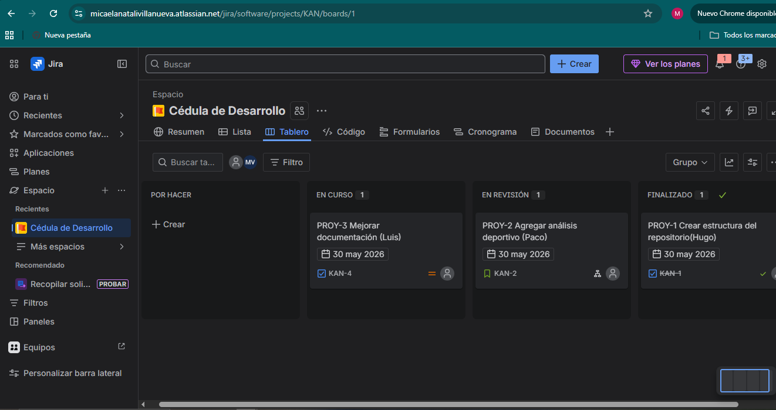

El uso de Jira me permitió organizar el trabajo y tener seguimiento de las actividades realizadas durante el proyecto, ya que cada tarea representa una etapa del proceso y ayuda a tener control sobre el avance y la distribución de responsabilidades en el trabajo realizado.

Consigna 2
Implementación Técnica: Git, GitHub y Google Colab

Para el desarrollo de este proyecto se utilizó un repositorio en GitHub como espacio central de almacenamiento, permitiendo registrar cambios y manteniendo la organización del mismo. Se planteó el trabajo técnico desde el entorno Google Colab.
Para mayor seguridad el acceso al repositorio se realizó mediante un PAT (Personal Acces Token).

Desarrollo del análisis deportivo
Como mencioné anteriormente, el escenario seleccionado consiste en el análisis de resultados de un campeonato entre los equipos de fútbol: Boca Juniors, River Plate, Racing e Independiente.
Datos que se utilizaron para analizar:
- Cantidad de partidos ganados.
- Construcción de la tabla de posiciones.
- Promedio de goles por partido.
- Gráfico comparativo.
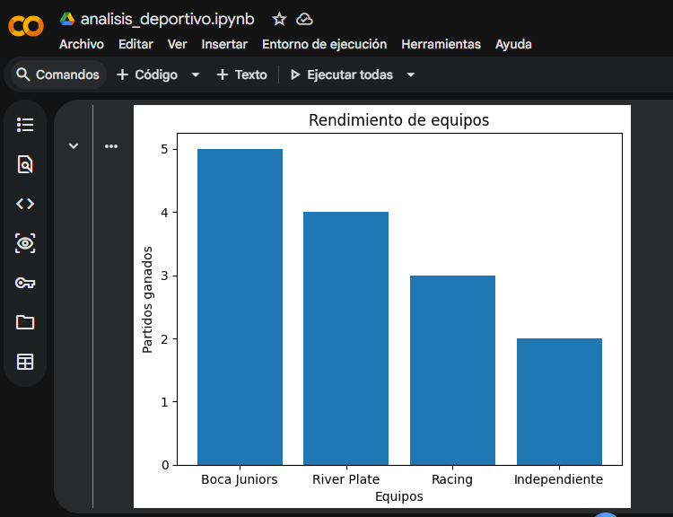
(Figura 1: Gráfico de partidos ganados por equipo).

Los resultados obtenidos se guardaron en la carpeta: /resultados, para garantizar tanto la trazabilidad como la reproducción del proyecto.
Para registrar la evolución del proyecto se plantea utilizar Git mediante cambios organizados y descriptivos.
Para proteger el proyecto se incluyó un archivo .gitignore para excluir archivos temporales y elementos innecesarios.

A continuación comparto el link del repositorio GitHub:
https://github.com/MicaelaNatali/Cedula-Desarrollo.git
Tablero de Jira:
https://micaelanatalivillanueva.atlassian.net/jira/software/projects/KAN/boards/1

CONCLUSIÓN
Este trabajo, a través del escenario elegido (orientado al análisis de resultados deportivos), me permitió relacionar conceptos de organización empresarial con herramientas utilizadas para desarrollar proyectos. Se utilizaron herramientas como Jira para la gestión de tareas y GitHub para el control de versiones, así como herramientas que ya conocía como: Python.
Esto me sirvió y me permitió entender su importancia dentro del desarrollo de proyectos modernos, fundamental para lo que me quiero dedicar.

REFERENCIAS
Tecnicatura Universitaria en Programación. Organización Empresarial. Unidad 4. Material de cátedra (2026). (1° ed.). Universidad Tecnológica Nacional.

